**LA CRISI DI CUBA**

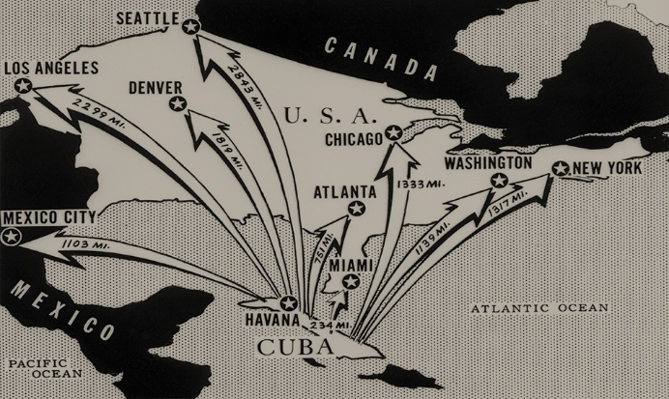

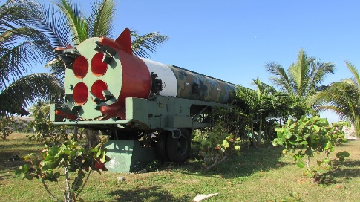***L’origine***

Gli USA installano basi missilistiche in Italia e Turchia. Questo porta ad una reazione di Chruščёv, che in collaborazione a Fidel Castro procede all’installazione dei missili a Cuba: vennero installai i missili R-12 e R-14.

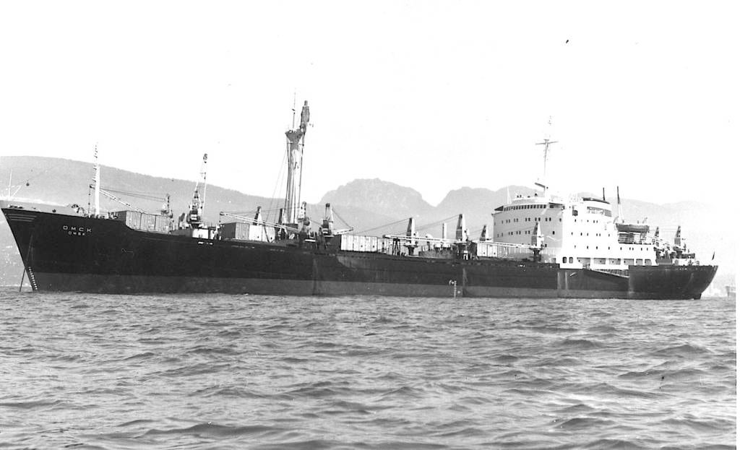Il trasporto avvenne via mare, data la riservatezza la destinazione veniva divulgata solo dopo esser salpati.

***La scoperta e il blocco nautico***

Gli USA scoprirono l’operazione grazie ai sorvoli degli U-2 della CIA il 15 ottobre, il giorno successivo venne informato Kennedy; e creato il EXCOMM. Si decise la politica del blocco come soluzione.

Il 24 ottobre 1962 venne attuata la “quarantena”.

***La fine***

La situazione andò in stallo il 25 ottobre: alla riunione dell’ONU in referente dell’URSS si rifiuta di rispondere.

I giorni successivi iniziarono le trattative. Il 28 ottobre 1962 si giunse all’accordo definitivo: ritiro dei missili da Cuba e dall’Europa